REQCYCLER - Ferramenta Colaborativa
para Elicitação e Maturamento de Requisitos

Modelagem

Versão 1.0

Histórico da Revisão
Data | Versão | Descrição | Autor
21/06/2012 | 1.0.0 | Criação do documento | Guilherme Calegari
29/06/2012 | 1.0.1 | Adição de informações ao documento | Equipe

Índice Analítico
1. INTRODUÇÃO 4
1.1 Finalidade 4
2. OBJETIVO 5
3. ESCOPO 5
4. DIAGNÓSTICO ATUAL 5
5. CASOS DE USO 6
5.1 UC01 - Manter Usuário 6
5.2 UC02 - Manter Entidade 7
5.3 UC03 - Manter Projeto 8
5.4 UC04 – Manter Requisito 9
5.5 UC05 – Manter Elicitação 10
5.6 UC06 - Cadastrar Projeto 11
5.7 UC07 – Realizar Elicitação 12
5.8 UC08 - Cadastrar Requisito 13
5.9 UC09 - Aprovar Requisito 14
5.10 UC10 – Alterar Requisito Workflow 15
5.11 UC11 - Aprovar Requisito Cliente 16
6. DIAGRAMA DE DOMINIO 17
7. DIAGRAMA DE SEQUENCIA 18
7.1 Analisar Requisito 18
7.2 Cadastrar Projeto 19
7.3 Cadastrar Workflow Aprovação 20
7.4 Convidar Usuario 21
8. DIAGRAMA DE CLASSES 22
9. DIAGRAMA DE ESTADOS 23
10. CONCLUSÕES 24
11. RESPONSABILIDADES 25
Modelagem

INTRODUÇÃO
O presente documento proporciona uma visão técnica do REQCYCLER - Ferramenta Colaborativa para Elicitação e Maturamento de Requisitos, visando o entendimento do sistema proposto entre os envolvidos, como o time de desenvolvimento e usuários finais. O documento abrange uma visão sobre o que é o sistema, e os seus principais diagramas.

Finalidade
O documento de modelagem visa à exposição dos itens contidos como base para a concepção do sistema proposto. Esta exposição baseia-se em definições mais técnicas, prezando pela inteligibilidade dos itens a todos os interessados no documento, sendo que dos principais interessados encontra-se a equipe de arquitetura e desenvolvimento.

OBJETIVO
O sistema proposto neste documento, REQCYCLER - Ferramenta Colaborativa para Elicitação e Maturamento de Requisitos, de maneira geral tem como objetivo possibilitar que o processo de descobrimento e refinamento de requisitos de software torne-se menos oneroso e mais eficaz, pois, por meio dele (sistema) os requisitos hão de adquirir maior acurácia, rastreabilidade e manutenibilidade.

ESCOPO
O sistema proposto será uma ferramenta web pelas quais entidades diversas poderão beneficiar-se por meio da criação de projetos próprios. Estes projetos abrangerão a atribuição de responsabilidades aos seus participantes, cadastro, classificação e elicitação de requisitos por pacote, definição de níveis de aprovação de requisitos, workflow de revisões, aprovação e validação. Com todas estas características ocorrerá o gerenciamento do ciclo de vida de um requisito.

DIAGNÓSTICO ATUAL
O sistema trata-se de uma proposta com poucos concorrentes similares no mercado. Os concorrentes existentes abordam o assunto requisitos de software sob uma ótica diferente, proporcionando muito pouco sobre o maturamento dos requisitos e o clico de vida dos mesmos.
Os requisitos são necessários para garantir o sucesso de um projeto, quando eles não possuem um lugar único onde possam ser cadastrados e gerenciados, muitas equipes, principalmente a de arquitetura e desenvolvimento, acabam sendo impactados negativamente.
Partindo desde cenário, onde o mercado é muito fraco para realizá-lo o gerenciamento do ciclo de vida do requisito, é onde encontramos uma oportunidade para o sistema REQCYCLER.

CASOS DE USO

UC01 - Manter Usuário
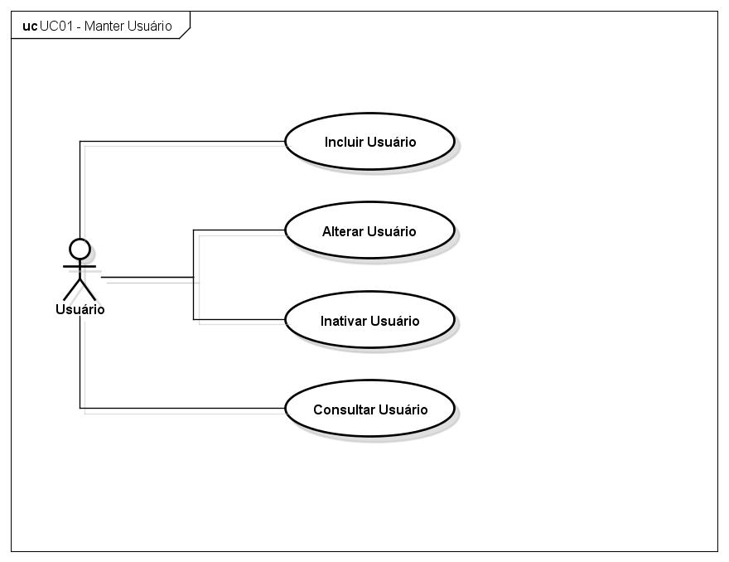

UC02 - Manter Entidade
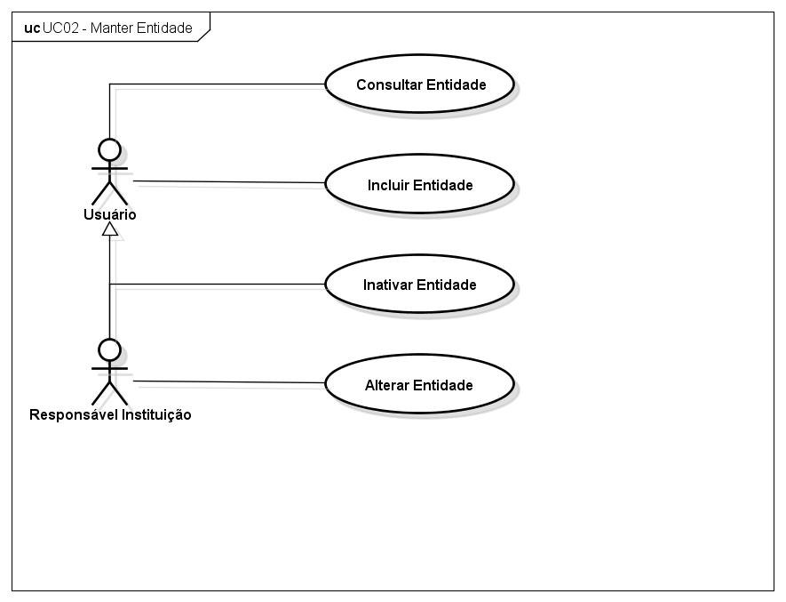

UC03 - Manter Projeto
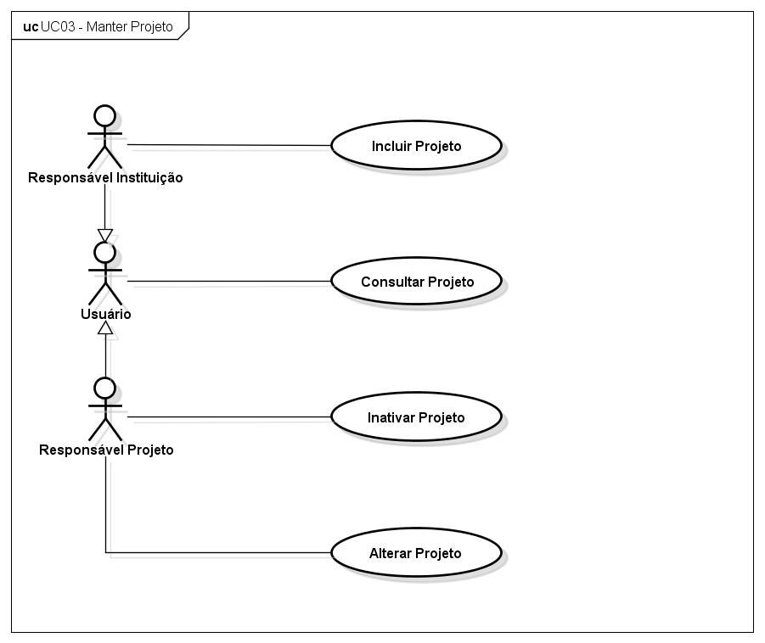

UC04 – Manter Requisito
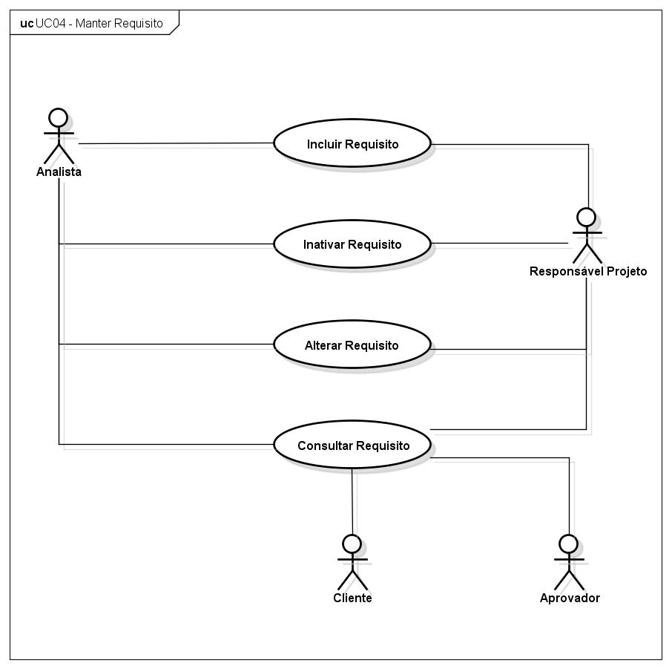

UC05 – Manter Elicitação
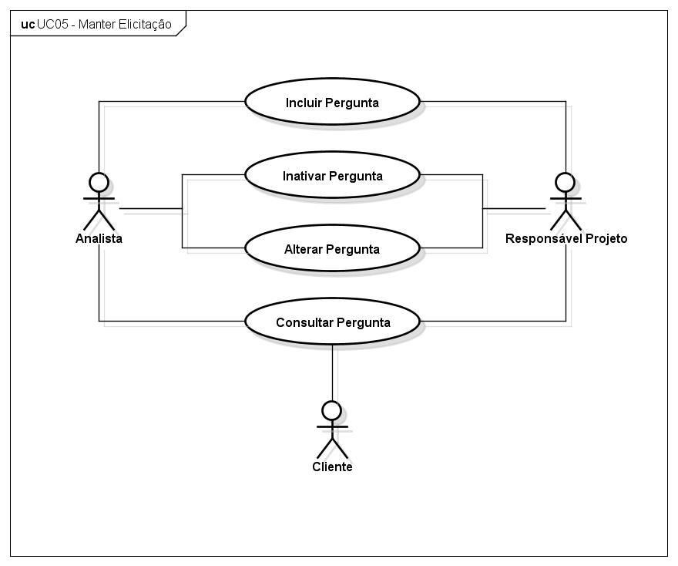

UC06 - Cadastrar Projeto
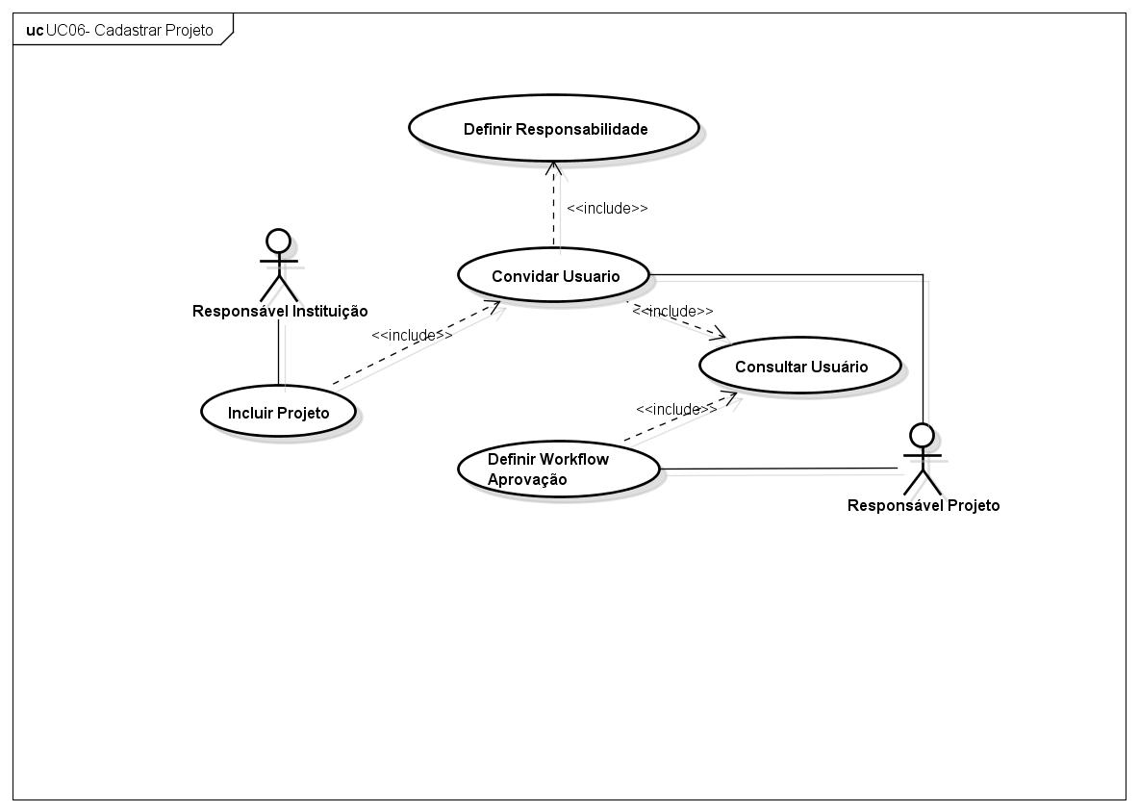

UC07 – Realizar Elicitação
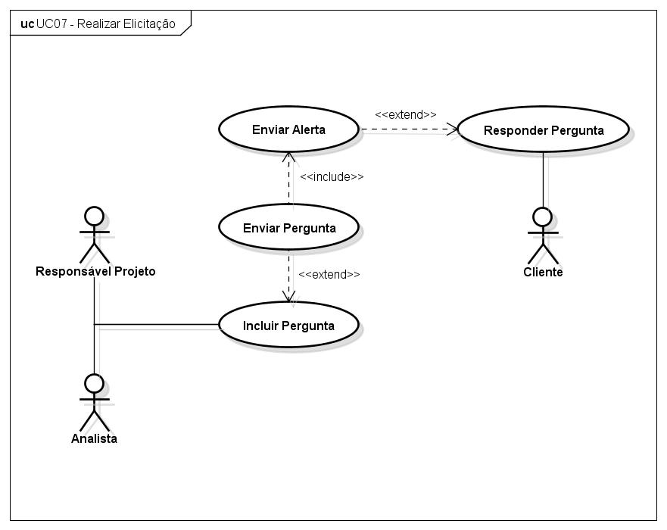

UC08 - Cadastrar Requisito
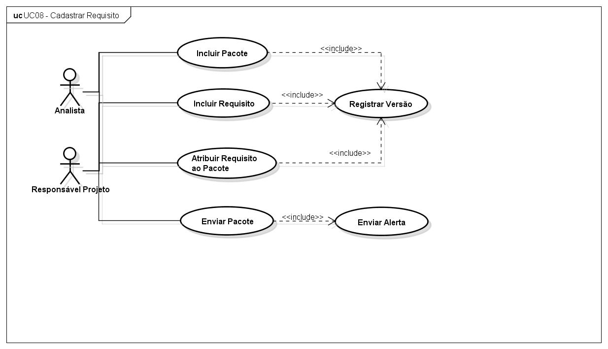

UC09 - Aprovar Requisito
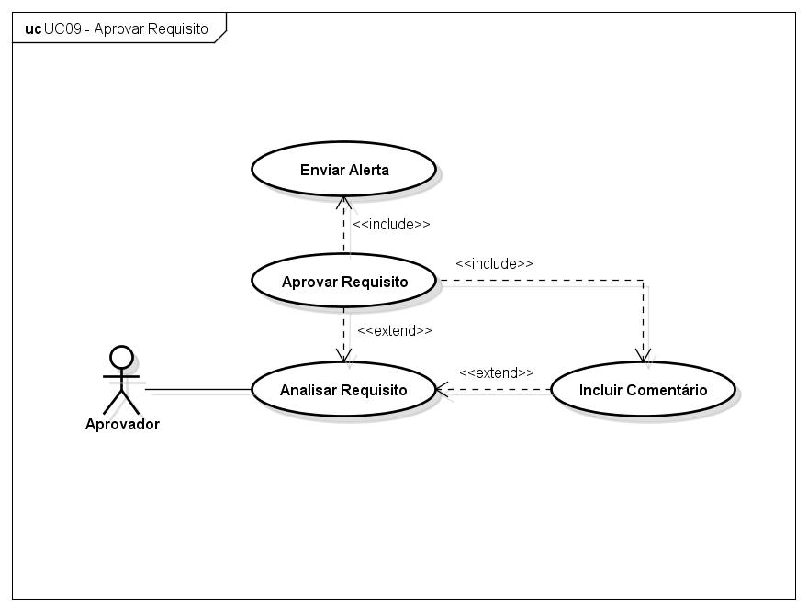

UC10 – Alterar Requisito Workflow
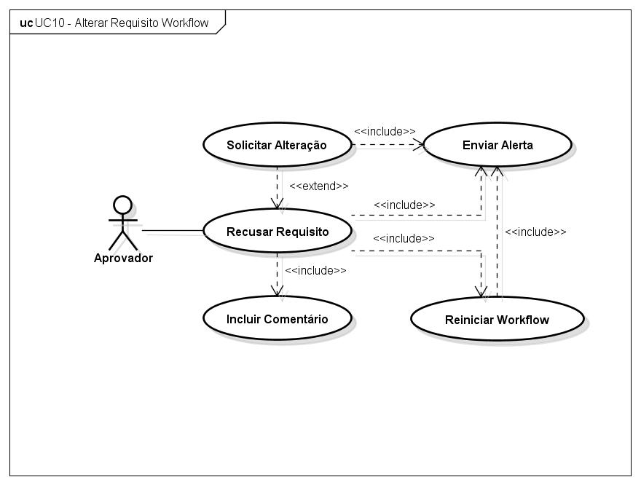

UC11 - Aprovar Requisito Cliente
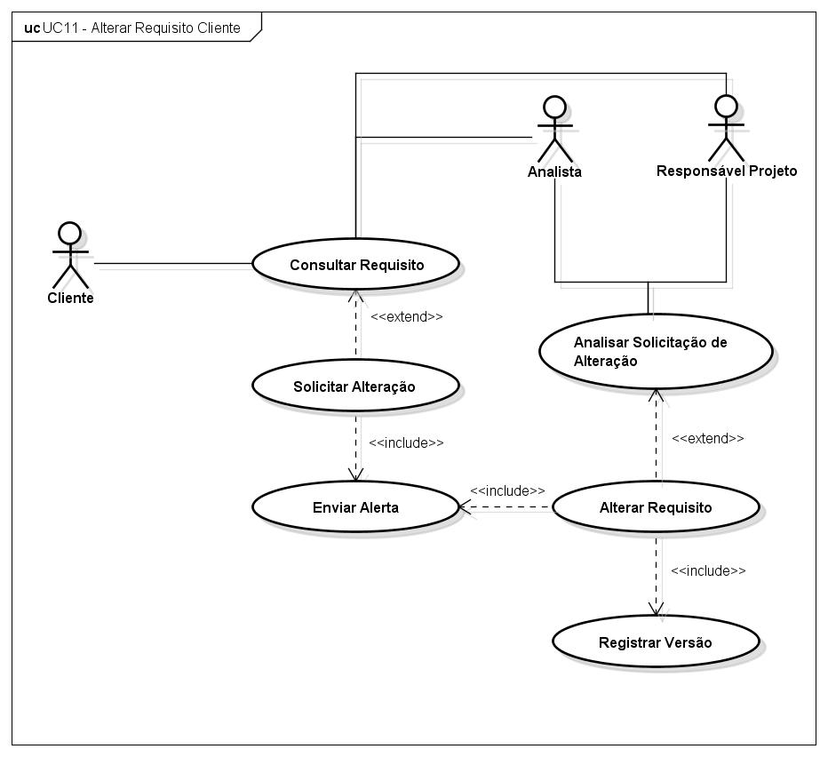

DIAGRAMA DE DOMINIO

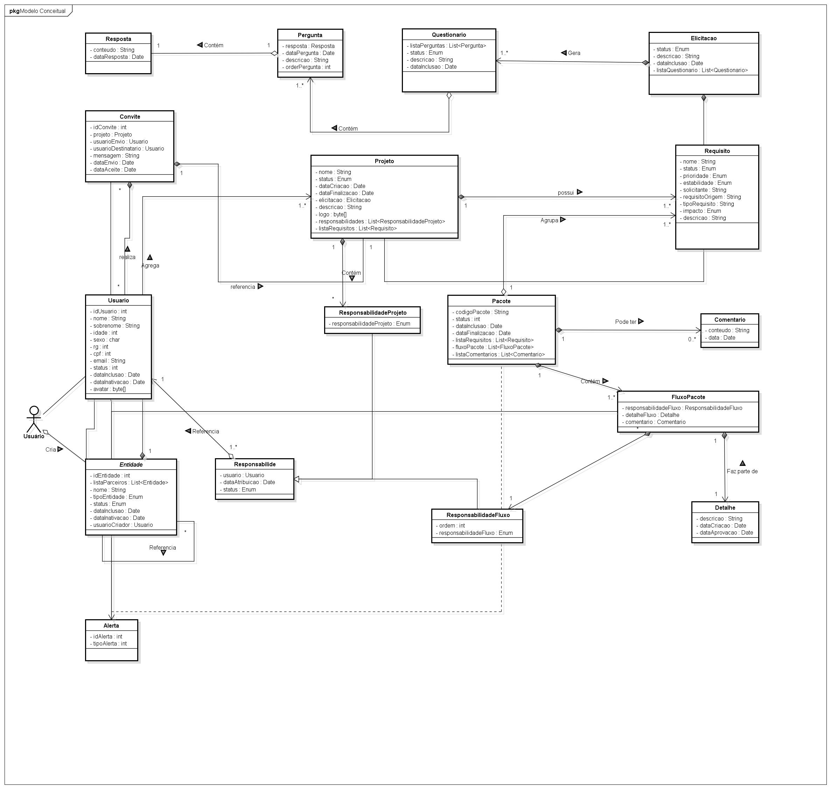

DIAGRAMA DE SEQUENCIA

Analisar Requisito
Este diagrama de seqüência tem por objetivo mostrar quando o requisito chega para alguém validar, realizando a analise e aprovação.
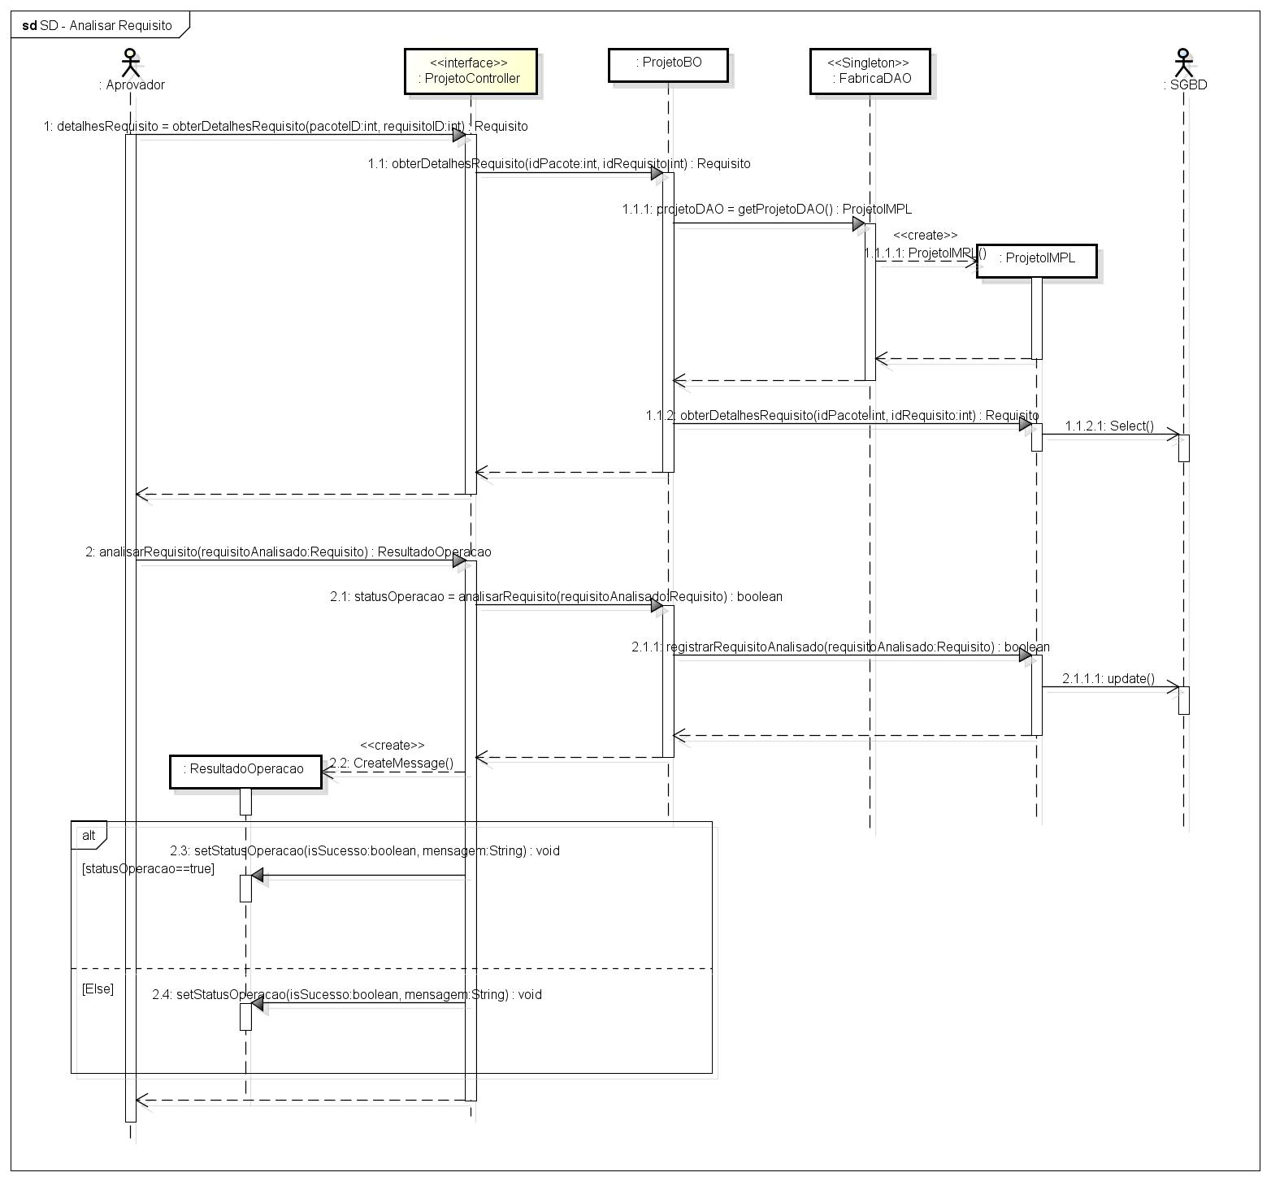

Cadastrar Projeto
Este diagrama de seqüência tem por objetivo mostrar como um projeto deve ser criado.
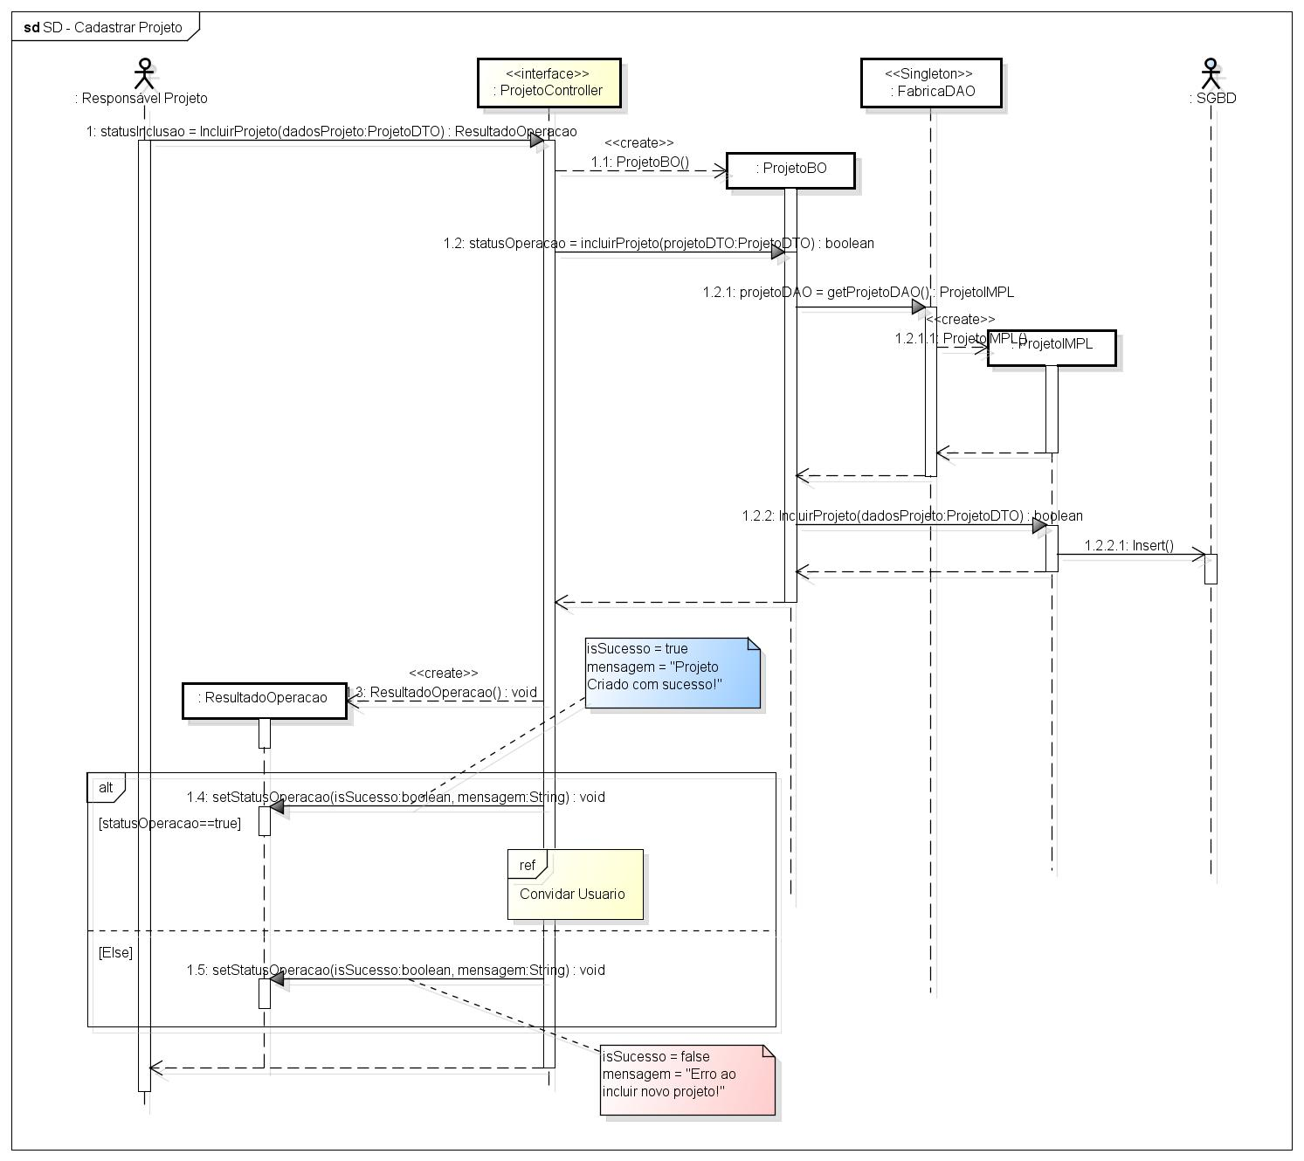

Cadastrar Workflow Aprovação
Este diagrama de seqüência tem por objetivo mostrar como funcionará o fluxo de aprovação.
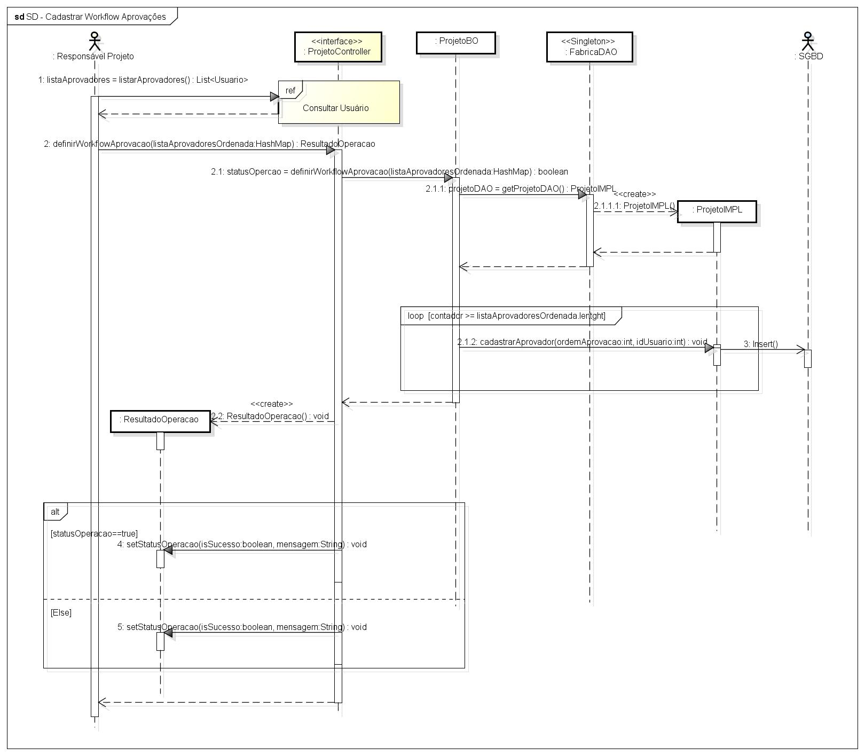

Convidar Usuario
Este diagrama de seqüência tem por objetivo mostrar como um usuário é cadastrado.
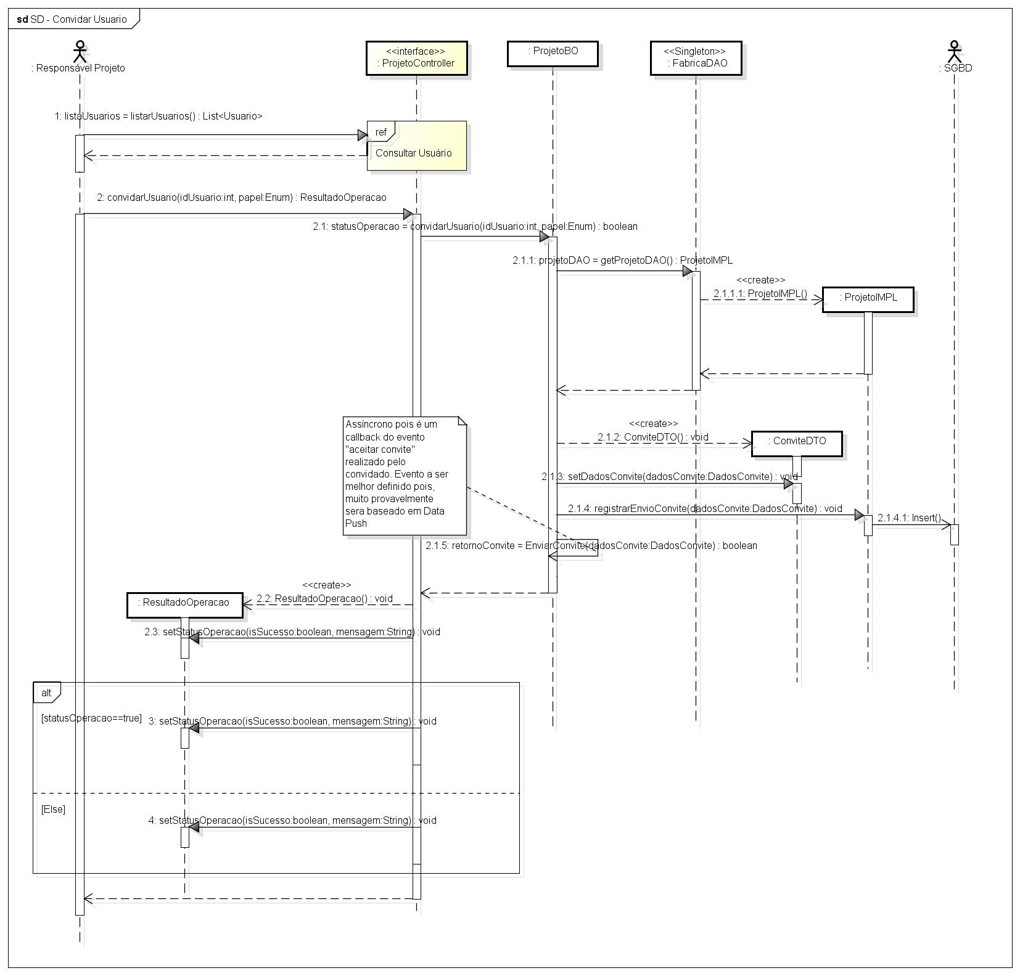

DIAGRAMA DE CLASSES

Diagrama criado com base nos diagramas de seqüência.
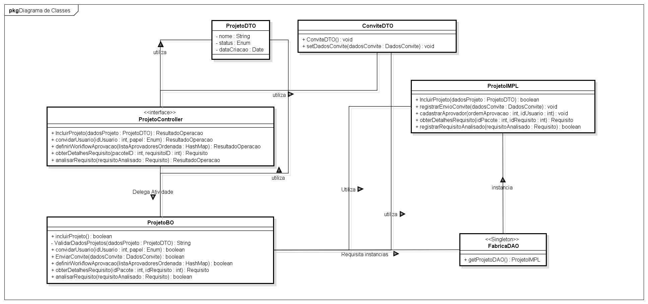

DIAGRAMA DE ESTADOS

O diagrama de estado que segue é referente a uma ordem quando dentro de um workflow.
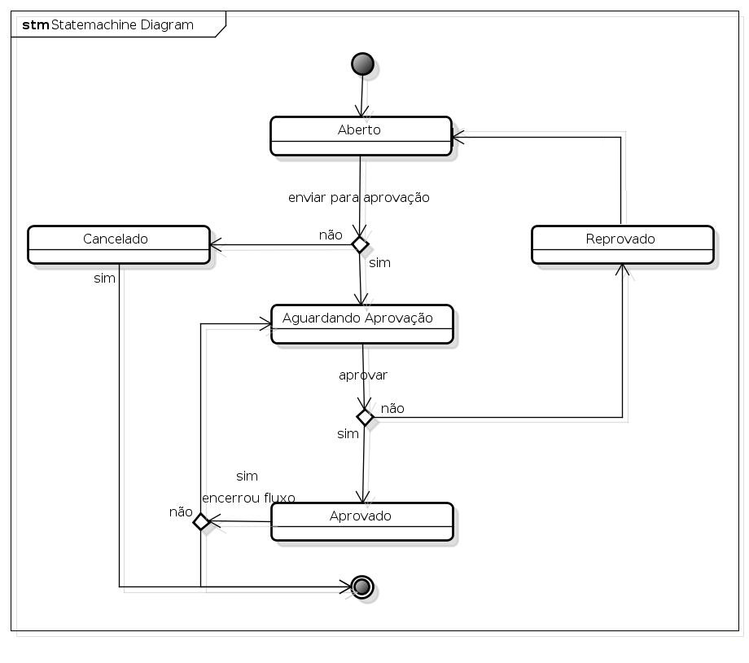

CONCLUSÕES
Existem muitos passos a serem alcançados ao longo deste projeto e muitos diagramas que podem surgir durante toda esta fase de concepção. O que mostramos aqui foi caminho que estamos utilizando para estruturar todo o projeto, quais os padrões. Dúvidas foram encontradas, mas ao fim, consideramos que o sistema REQCYCLER, será um grande produto para o mercado.

RESPONSABILIDADES

Guilherme Esplugues Sanches Calegari

Lucas de Oliveira

Rodrigo Moreschi Valoski

Data

